Production d’écrit | 4H

Je raconte une histoire
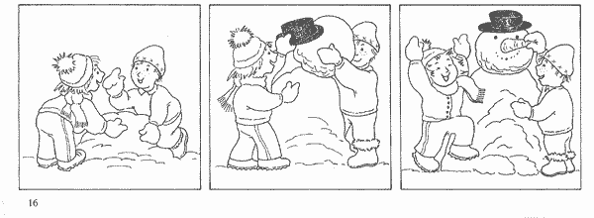
Déterminants + noms |  | Verbes | Autres
l'hiver  la neige  le garçon  la fille  les enfants  le bonhomme | le chapeau  la carotte  le nez  le bonnet  l’écharpe  la boule | neiger  construire  faire  mettre  fabriquer  décider | en  de  sur  contre  content  beau

1

2

3

